**ГОСУДАРСТВЕННОЕ БЮДЖЕТНОЕ ДОШКОЛЬНОЕ**

**ОБРАЗОВАТЕЛЬНОЕ УЧРЕЖДЕНИЕ ДЕТСКИЙ САД № 38**

**ПУШКИНСКОГО РАЙОНА САНКТ- ПЕТЕРБУРГА**

ул. Вишерская д.3, кор.1, поселок Шушары, Санкт-Петербург, Россия, 196626,

ОКПО 111111671 ОГРН 1127847464425, ИНН/КПП 7820329797/782001001

|  |  |  |  |
| --- | --- | --- | --- |
|  | |  | | --- | | **УТВЕРЖДАЮ**  Заведующий ГБДОУ детский сад №38  ___________________ ___Я.Л.Егорова _________________________201 г. | |  | |

|  |
| --- |
|  |
|  |

**Положение о совете по питанию**

**ГБДОУ детский сад №38**

**Пушкинского района Санкт-Петербурга**

**ПРИНЯТО**

На общем собрании работников

ГБДОУ детский сад №38

Протокол № от

**СОГЛОСОВАНО**

Председателем ПК

_________________Белугина Э.Г.

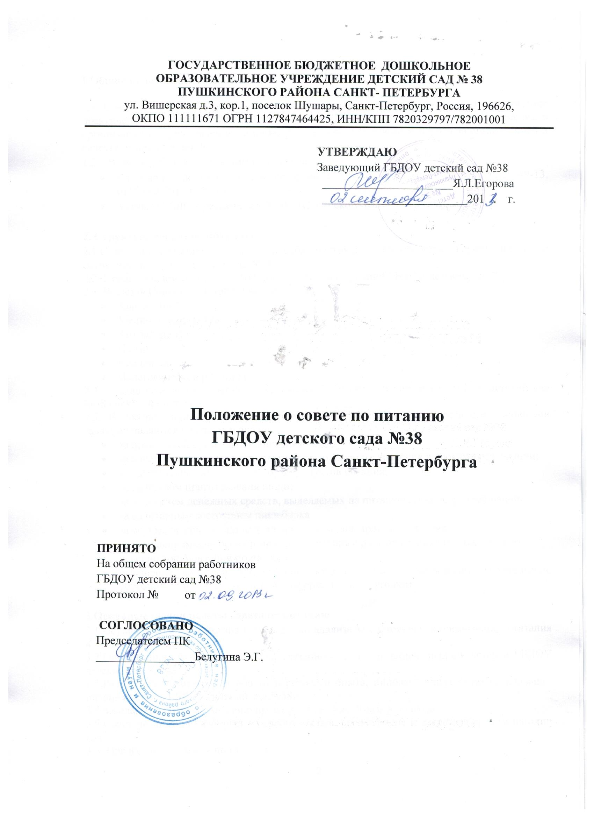

**1.Общие положения**

**1.1. Совет по питанию является общественным органом, который создан с целью оказания практической помощи ГБДОУ детский сад №38 Пушкинского района Санкт-Петербурга в организации и осуществлении административно-общественного контроля за организацией и качеством питания детей.**

**1.2.   В своей работе Совет по питанию руководствуется:**

* **Санитарно-эпидемиологическими правилами и нормативами (СанПиН 2.4.1.3049-13, от15 мая 2013 г. N 26);**
* **Уставом ГБДОУ детский сад № 38 Пушкинского района Санкт- Петербурга**

**2. Структура совета по питанию**

**2.1.Совет по питанию включает в себя постоянно действующую группу из числа сотрудников ГБДОУ детский сад №38.**

**2.2. Председателем совета по питанию является заведующий ГБДОУ детский сад №38.**

**2.3. В состав Совета по питанию входят:**

* **Заведующий**
* **Медицинская сестра**
* **Зам.зав. по АХР**
* **Повар**
* **Кладовщик**
* **Педагогический работник**

**2.4. Состав совета по питанию утверждается Приказом заведующего ГБДОУ детский сад №38 сроком на 1 года.**

**2.5. В соответствии с основными направлениями деятельности Совета его основными задачами являются контроль и анализ:**

* **за правильной организацией питания детей;**
* **за качеством полученных продуктов, условиями их хранения и сроками реализации;**
* **за выполнение натуральных норм продуктов питания;**
* **за качеством приготовления пищи;**
* **за освоением денежных средств, выделяемых на питание администрацией района**
* **за санитарным состоянием пищеблока**
* **за осуществлением индивидуального подхода в процессе питания**
* **за освещением вопросов организации питания с родительской общественностью.**
* **ведение документации по питанию;**
* **освещение вопросов организации питания детей в учреждении (родительские собрания, дни открытых дверей, информационные уголки)**

**3.Основные задачи работы совета по питанию**

**3.1.Осуществление содействия в проведении анализа за состоянием и организацией питания в ГБДОУ детский сад №38.**

**3.2.Организация обучения персонала, связанного с организацией питания детей в ГБДОУ** детский сад №38.

**3.3.Разработка и интеграция нового передового опыта, инновационных форм организации питания детей в ГБДОУ** детский сад №38.

**3.4.Заседания Совета по питанию проводятся не реже 1 раза в полгода .**

**3.5.Совет по питанию избирает из своего состава председателя и секретаря сроком на один год.**

**3.6. Председатель Совета по питанию:**

* **организует деятельность Совета согласно плану работы на год;**
* **организует подготовку и проведение Заседаний Совета по питанию;**
* **определяет повестку дня Совета по питанию;**
* **информирует членов Совета о предстоящем заседании не менее чем за 10 дней до его проведения.**

**3.7. Решения Совета по питанию принимаются большинством голосов при присутствии на заседании не менее двух третей его членов. При равном количестве голосов решающим является голос председателя Совета.**

**3.8.Организацию выполнения решений Совета осуществляет заведующая дошкольным учреждением и ответственные лица, указанные в решениях протокола Совета по питанию. Результаты этой работы сообщаются членам Совета на последующих заседаниях, а также членам трудового коллектива и родительской общественности на общих собраниях и в информационных уголках.**

**3.9.Итогом заседания Совета по питанию являются коллегиально принятые рекомендации по улучшению качества питания с указанием исполнителей и сроков.**

**3.10.В случае необходимости на заседание Совета по питанию приглашаются представители трудового коллектива, родители, представители Учредителя, общественных организаций (поликлиника, дошкольный методический центр, федеральная служба по надзору в сфере защиты прав потребителей и благополучия человека)**

**4.Порядок и направления работы совета по питанию**

**4.1.Совет организует:**

* **изучение оптимального и передового опыта в области организации питания в ГБДОУ** детский сад №38 **и способствует его интеграции в работу.**
* **консультативную работу, повышение квалификации, обучение персонала, связанного организацией детского питания.**
* **практическую помощь в овладении технологией приготовления новых блюд.**
* **плановый систематический анализ за состоянием организации питания, хранения и транспортировки продуктов, их стоимости.**

**4.2. Осуществляет контроль:**

* **за работой пищеблока (материальная база пищеблока, санитарно-эпидемиологический режим, хранение проб в соответствии с санитарными правилами, закладка продуктов, технология приготовления продуктов, качество и количество пищи, продуктов, маркировка тары, выполнение графика и правил раздачи пищи…).**
* **за организацией питания детей и детей-аллергиков на группах: соблюдение режима питания, доставка и раздача пищи в группах, сервировка стола, гигиена приема пищи, качество и количество пищи, оформление блюд, маркировка посуды для пищи.**
* **за работой продуктовой кладовой (прием, хранение, выдача продуктов, оформление документации, санитарно-эпидемиологический режим).**
* **за выполнением 10-ти дневного меню, за выполнением норм раскладки.**
* **за организацией транспортировки продуктов, их качеством.**
* **за ведением документации по организации питания.**

**4.3. Совет проводит плановые заседания 1 раз в квартал.**

**5. Права и обязанности членов совета по питанию**

**5.1.Члены Совета по питанию ГБДОУ** детский сад №38 **обязаны присутствовать на заседаниях Совета по питанию.**

* **выполнять план работы Совета;**
* **принимать решения, соответствующие законодательству Российской Федерации,  нормативно-правовым актам по организации питания в дошкольном учреждении.**

**5.2.Члены Совета по питанию ГБДОУ** детский сад №38 **имеют право:**

* **выносить на обсуждение конкретные обоснованные предложения по вопросам питания,**
* **контролировать выполнение принятых на Совете по питанию предложений, поручений.**
* **ходатайствовать перед администрацией о поощрении или наказании сотрудников,    связанных с организацией питания**
* **выходить с предложениями и заявлениями к Учредителю, в органы муниципальной власти, в общественные организации по вопросу улучшения качества питания, формирования муниципального заказа, поставки сырья и полуфабрикатов, оснащения пищеблока, столовой современным технологическим оборудованием**
* **осуществлять контроль за выполнением решений заседания Совета по питанию**

**5.3.Каждый член Совета имеет право:**

* **потребовать обсуждения Советом любого вопроса, касающегося организации питания детей,          если его предложение поддержит не менее одной трети Совета по питанию;**
* **при несогласии с решением Совета высказать свое мотивированное мнение, которое должно быть занесено в протокол.**

**6. Документация Совета по питанию**

**6.1.Заседания Совета по питанию оформляются протокольно.**

**В протоколе фиксируется ход обсуждения вопросов, выносимых на Совет, предложения и замечания членов Совета. Протоколы подписываются председателем и секретарем Совета.**